ПРИЛОЖЕНИЕ (дополнительный материал к практической работе)

ЖИЛКОВАНИЕ

Жилкование – это расположение жилок на листовой пластинке. Жилки выполняют проводящую функцию и механическую. Жилкование бывает трёх видов: сетчатое,
параллельное,
дуговое.
ЛИСТОРАСПОЛОЖЕНИЕ

Листья развиваются на узлах, т.е. на участках побега, несущего лист. Участки стебля между узлами называются междоузлиями.
Листья располагаются на стебле в определённом порядке:
- Очередное – один лист следует за другим (как бы следует по очереди).
- Супротивное - один лист располагается напротив другого.
- Мутовчатое – на узле находится сразу три и более листьев.

СТРОЕНИЕ ЛИСТА (ЧАСТИ ЛИСТА)

Лист – вегетативный орган, выполняющий важнейшие функции – фотосинтез, газообмен и испарение воды.
Лист имеет в своём составе: листовую пластинку,
черешок (не у всех),
жилки,
прилистники (не у всех).
Размер листьев бывает от нескольких миллиметров до 10 м и более (у пальм).

ВИДОИЗМЕНЕНИЯ ЛИСТЬЕВ

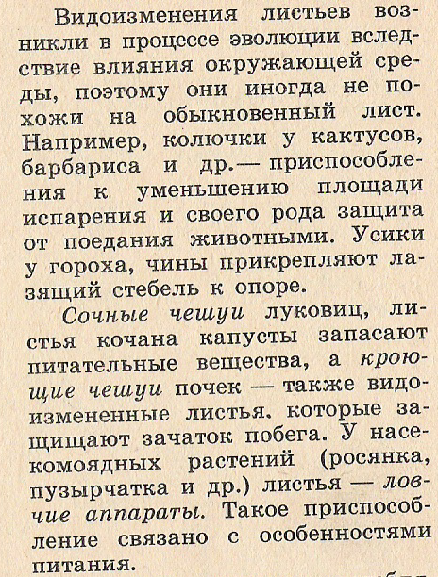

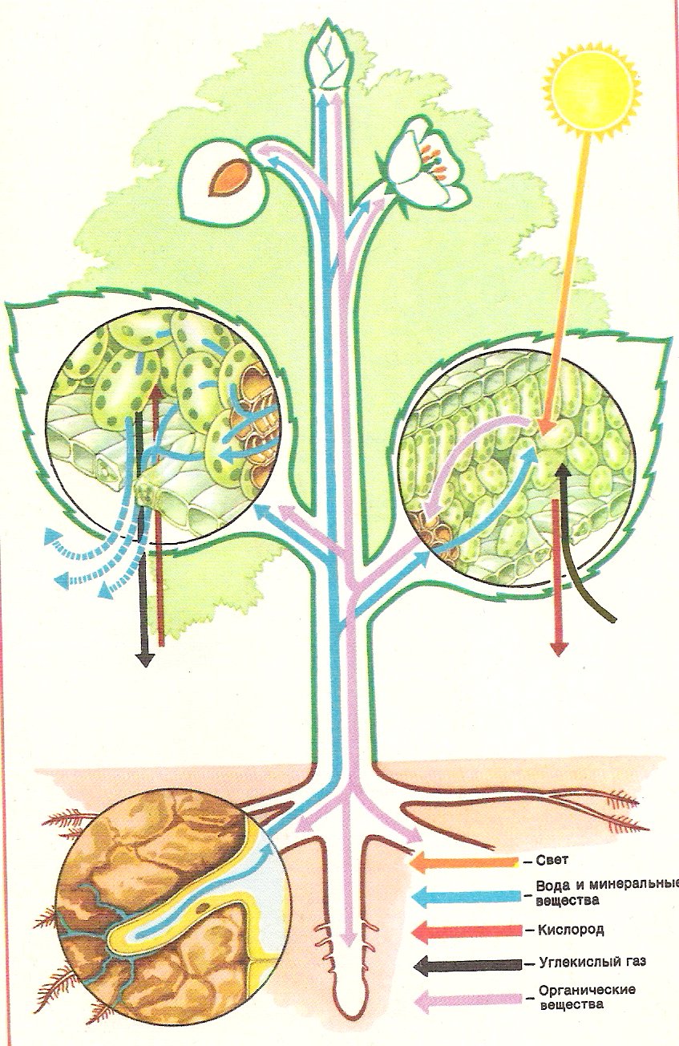
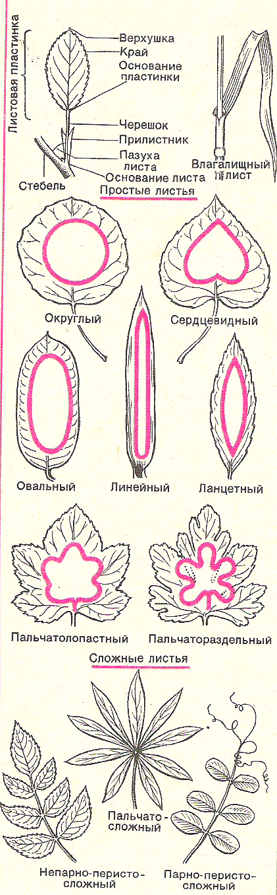

ФАМИЛИЯ, ИМЯ______________________________________________________________________

ВНЕШНЕЕ СТРОЕНИЕ ЛИСТА

Значение листа | Части листа | Типы жилкования | Наличие или отсутствие черешка | листорасположение | Простые листья | Сложные листья | Видоизменения литьев

МОЙ СИНКВЕЙН:

ЗАДАНИЯ К ПРАКТИЧЕСКОЙ ЧАСТИ УРОКА:

№ 1 – По полученному образцу найти гербарные экземпляры простых и сложных листьев.
№ 2 - По полученному образцу найти виды сложных листьев.
№ 3 - По полученному образцу найти виды простых листьев
№ 4 – По полученной схеме составить рассказ о взаимосвязи листа с растением и окружающей средой (значение листа).
№ 5 – По схеме учебника на с 42, найти черешковые и сидячие листья среди гербарных экземпляров.
№ 6 – Согласно почкорасположению, составить рассказ о листорасположении, доказать гербарными экземплярами.
№ 7 – Из дополнительной литературы выбрать материал о видоизменениях листьев.
№ 8 – Рассказать о типах жилкования, доказать рассказ гербарными экземплярами.
№ 9 – Используя таблицы, рассказать о том, из каких частей состоит лист.
№ 10 - Согласно почкорасположению, составить рассказ о листорасположении, доказать гербарными экземплярами.
№ 11 - Из дополнительной литературы выбрать материал о видоизменениях листьев.
№ 12 - Рассказать о типах жилкования, доказать рассказ гербарными экземплярами.

